山东省学生资助管理中心致高中毕业生的一封信

亲爱的同学：
你好！
虽隔山海，与你同在。首先，祝贺你即将完成高中学业，迈入人生新征程。世界上总有不期而遇的温暖和生生不息的希望，愿这封信能给紧张备考的你带去一丝美好，增添一份力量。
不久的将来，当你收到大学录取通知书时，也会收到一份学生资助政策简介。如果你家庭经济困难，可通过当地教育局学生资助管理部门申请办理生源地信用助学贷款，用于支付学费、住宿费，弥补生活费。
新生入学报到期间，各高校都会开通新生入学“绿色通道”，如果你还没有筹齐学费、住宿费，可通过“绿色通道”办理入学手续。
新学期开学后，对于家庭经济困难新生，学校会根据学生困难程度确定相应资助方式和资助标准。国家助学金、勤工助学可补助生活费，经济困难且品学兼优的学生，可参评国家励志奖学金，特别优秀的学生可申请参评国家奖学金。若你有意携笔从戎或赴基层建功立业，可享受学费补偿或助学贷款代偿。如果你是山东籍脱贫享受政策家庭、防止返贫检测帮扶对象学生，可享受免学费政策。省内高校就读的学生还可以申请参评山东省政府奖学金和山东省政府励志奖学金。此外，学校还设立了多种校内奖助学金，全面保障莘莘学子安心就学。
为帮助学生和家长详细了解资助政策，省内各市各高校会在暑期集中开通学生资助热线电话，号码将通过山东省学生资助管理中心官网等媒体公布，你也可以关注“山东省学生资助管理中心”微信公众号查询相关信息。如果你选择就读省外或部属学校，还可以关注“中国学生资助”微信公众号了解相关政策信息。
亲爱的同学，开学前后是电信诈骗的高发期，在这里特别提醒你，有些不法分子可能会冒充大学老师、资助机构工作人员等，给你发短信、打电话、加好友，想方设法骗取钱财。请一定擦亮眼睛、提高警惕，不要透露个人信息，更不要向陌生人转账汇款，有需要时，向学校老师或当地教育部门咨询。
学途漫漫、或有风雨，国家资助、助你前行。愿你怀鸿鹄之志，又脚踏实地，努力做有理想、敢担当、能吃苦、肯奋斗的新时代好青年。最后，预祝你考入理想大学，在奋斗中绽放青春激情、追逐青春梦想！
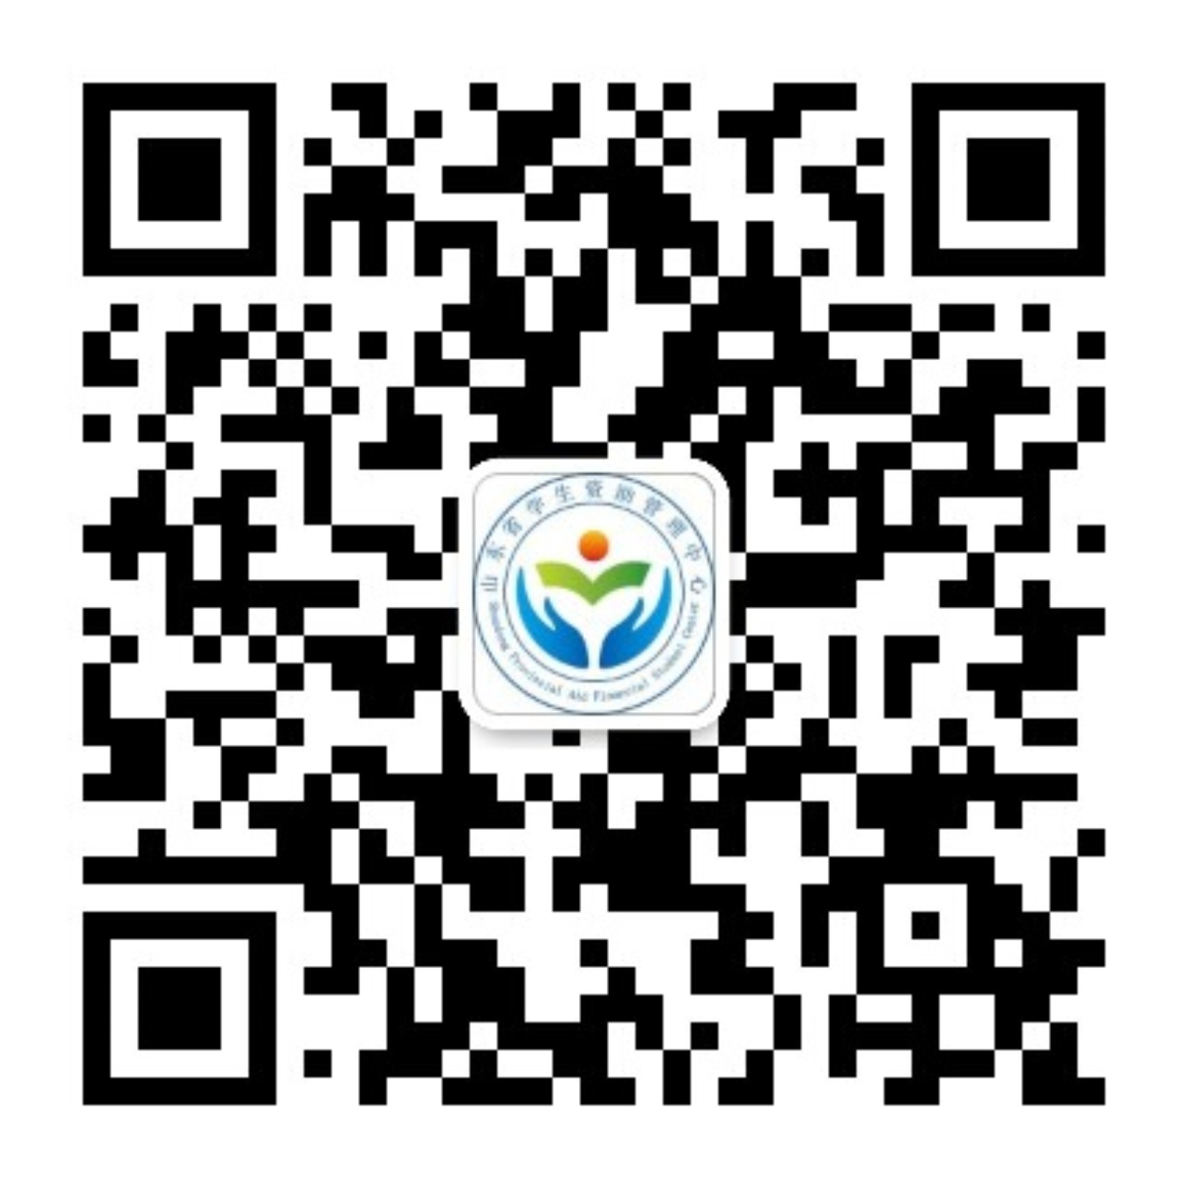

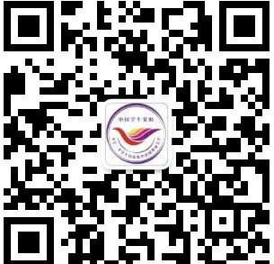
中国学生资助 山东省学生资助管理中心 山东省学生资助管理中心官网

山东省学生资助管理中心
2025年5月12日

